Título del libro
Metodologías Ágiles con Inteligencia
Artificial Generativa

Autor o autores
Jonathan Javier Jaguaco Quituisaca

Departamento al que pertenece
Departamento de Ciencias de la Computación

Biografía del autor o autores

Índice de contenidos
Favor colocar solamente las entradas de títulos y subtítulos, no es necesaria la enumeración ya que las páginas pueden variar en el diseño final

Presentación (opcional)
Puede tratarse de un prólogo de un autor externo o de una presentación del autor propio del libro. No mayor a dos páginas.
Haga clic o pulse aquí para escribir texto.

Agradecimiento (opcional)
Colocar las personas o instituciones a quienes el autor o autores agradecen.
Haga clic o pulse aquí para escribir texto.

Dedicatoria (opcional)
Colocar los nombres de personas o instituciones a quienes el autor dedica el libro
Haga clic o pulse aquí para escribir texto.

Título nivel 1 : Metodologías Ágiles con IAGen
El propósito de este capítulo es analizar la integración de la Inteligencia Artificial Generativa (IAGen) dentro de los marcos ágiles de gestión y desarrollo de software, tomando como hilo conductor el caso faro trabajado a lo largo del libro. A través de las siguientes secciones se abordarán los fundamentos y valores ágiles potenciados por IAGen, la aplicación práctica de Scrum en sus roles, eventos y artefactos, el flujo de trabajo Kanban con límites de trabajo en progreso (WIP), y finalmente las retrospectivas y la coevaluación como mecanismos de mejora continua asistidos por inteligencia artificial
Título nivel 2 : Fundamentos ágiles aplicados al caso faro: valores, principios y trabajo incremental
Los marcos ágiles nacen del Manifiesto para el Desarrollo Ágil de Software, el cual privilegia a los individuos y sus interacciones por encima de los procesos y herramientas, al software funcionando por sobre la documentación exhaustiva, a la colaboración con el cliente por sobre la negociación contractual, y a la respuesta ante el cambio por sobre el seguimiento estricto de un plan (Beck, 2001). Estos cuatro valores exigen equipos autoorganizados que trabajen de manera cercana con los interesados del caso faro, entregando en cada iteración un incremento potencialmente utilizable del producto y recibiendo retroalimentación honesta y constante (Bahi, Gharib y Gahi, 2024). La incorporación de la IAGen no sustituye estos principios, sino que actúa como un acelerador del trabajo incremental. Zhang et al. (2025) proponen un modelo de colaboración humano-IA en el cual los usuarios participan activamente en la toma de decisiones que dominan, mientras el agente generativo completa criterios de aceptación mediante escenarios redactados en lenguaje Gherkin, garantizando consistencia semántica entre los requisitos incompletos que suele aportar el cliente y el código finalmente generado. De esta manera, el caso faro puede avanzar en ciclos cortos sin sacrificar la trazabilidad de los requisitos, evitando los errores acumulativos característicos de los modelos en cascada.
Título nivel 3: Scrum aplicado: roles, eventos, backlog, sprint y revisión del incremento
Scrum organiza el trabajo del caso faro en sprints de corta duración apoyados en ceremonias como la planificación del sprint, el daily scrum, la revisión del sprint y la retrospectiva, además de artefactos como el product backlog, el sprint backlog y el incremento (Bahi, 2024). La irrupción de la IAGen redefine, sin embargo, el alcance de cada rol. Diebold (2025) sostiene que el Product Owner traslada su enfoque de la gestión detallada del backlog hacia la construcción de una visión y estrategia de producto, delegando en la IA la redacción de historias de usuario y la generación inicial del backlog, que posteriormente refina para asegurar su alineación con el negocio. De modo similar, el Scrum Master libera tareas administrativas —como la transcripción de reuniones o el mantenimiento de herramientas— y adopta con mayor intensidad los roles de facilitador, coach y agente de cambio, apoyándose en la IA para generar preguntas novedosas en los daily stand-ups y dinamizar las retrospectivas como lo indica la figura 1.1. El equipo de desarrollo, por su parte, automatiza tareas rutinarias de programación y pruebas, lo que exige una ingeniería de prompts más rigurosa y una colaboración más estrecha con el Product Owner para transformar los requisitos en instrucciones de alta calidad para la IA (Diebold, 2025). Weng (2023) documenta además cómo un asistente conversacional puede apoyar de forma transversal las diez áreas de conocimiento del PMBOK —integración, alcance, tiempo, costo, calidad, recursos, comunicaciones, riesgos, adquisiciones e interesados—, lo que en el contexto del caso faro se traduce en apoyo para la revisión del incremento, la estimación de esfuerzo y la comunicación con los interesados esto contrastado en la figura 1.2 ilustra el ciclo Scrum del caso faro con los puntos de apoyo de la IAGen en cada rol y evento durante el sprint review.
Título nivel 3: Scrum aplicado: roles, eventos, backlog, sprint y revisión del incremento
Kanban constituye un método ágil derivado de los principios de manufactura esbelta, caracterizado por la visualización del flujo de trabajo mediante tarjetas, la imposición de límites al trabajo en progreso (WIP) y una entrega continua sin los bloques temporales rígidos propios de Scrum (Thool, 2026). El tablero se organiza típicamente en columnas como Por hacer, En progreso, En revisión y Terminado, y los límites WIP evitan la sobrecarga del equipo, reduciendo los cuellos de botella y mejorando la previsibilidad de la entrega del caso faro (Thool, 2026). Un caso de estudio industrial documentado por Thool (2026) describe un equipo Kanban de 23 integrantes que incorporó pruebas dinámicas de seguridad (DAST) directamente en su tablero y en el pipeline de integración y despliegue continuos (CI/CD), añadiendo la tarea inicial en la columna de Backlog y desplazándose hacia Implementación conforme avanzaba el trabajo. La adopción de resúmenes generados por modelos de lenguaje de gran escala (LLM) sobre los hallazgos de seguridad redujo la carga cognitiva y emocional del equipo durante la remediación de vulnerabilidades, mejorando la comprensión de los reportes técnicos sin interrumpir el flujo continuo característico de Kanban (Thool, 2026). Aplicado al caso faro, este enfoque permite que el seguimiento del trabajo y la mejora continua incorporen alertas de calidad y seguridad generadas por IA directamente sobre las tarjetas del tablero, como se ilustra en la Figura 1.3
Título nivel 4: Retrospectivas, coevaluación y mejora del proceso con apoyo de IAGen
La retrospectiva es el evento en el cual el equipo del caso faro reflexiona sobre lo ocurrido durante el sprint, identifica aciertos y áreas de mejora, y define acciones concretas de mejora continua (Bahi et al., 2024). Grassi et al. (2026) destacan que gran parte de la efectividad de este evento depende de la conciencia emocional de los participantes, dado que las emociones experimentadas durante el desarrollo influyen directamente en la calidad de las contribuciones y en la coevaluación entre pares. Para potenciar este componente, las autoras diseñaron EmoVizPhy, una herramienta que combina biosensores y autoinformes para visualizar las emociones del equipo antes del inicio de la retrospectiva. Los resultados de un experimento controlado con equipos estudiantiles y un equipo profesional muestran que la visualización previa de emociones ayuda a recordar episodios emocionales significativos, favoreciendo discusiones más profundas y una coevaluación más honesta entre compañeros, aunque los desarrolladores profesionales percibieron beneficios más limitados que los equipos noveles (Grassi et al., 2026). Este hallazgo sugiere que la autoconciencia emocional asistida por IAGen resulta especialmente valiosa en las etapas de consolidación de equipos ágiles nuevos, como suele ocurrir en las primeras iteraciones del caso faro, donde los roles y la dinámica de colaboración todavía se están definiendo. La Figura 1.4 resume el proceso de retrospectiva aumentada propuesto para el caso faro.
Título nivel 5: Resumen, preguntas de reflexión, presentación final y memoria de aprendizaje del caso faro.
En síntesis, la aplicación de metodologías ágiles al caso faro se ve enriquecida por la IAGen en cada una de sus dimensiones: los valores del manifiesto ágil se refuerzan mediante la colaboración humano-IA y los criterios de aceptación en Gherkin (Zhang et al., 2025); los roles y ceremonias de Scrum se reconfiguran hacia funciones más estratégicas y creativas apoyadas en asistentes conversacionales (Diebold, 2025; Weng, 2023); el flujo Kanban incorpora límites WIP junto con resúmenes de seguridad generados por LLM (Thool, 2026); y las retrospectivas ganan profundidad gracias a la autoconciencia emocional y la coevaluación asistida (Grassi et al., 2026). La Tabla 1.1 resume la evidencia empírica revisada para cada práctica ágil analizada en este capítulo.
La preparación de la presentación final del caso faro debe demostrar de forma tangible cómo el equipo aplicó estos cuatro pilares —fundamentos, Scrum, Kanban y retrospectivas— a lo largo de las iteraciones del proyecto, evidenciando el incremento entregado, las métricas de flujo del tablero y las acciones de mejora acordadas en cada retrospectiva. La Figura 1.5 resume los beneficios integrales que la literatura reciente atribuye a la combinación de metodologías ágiles e IAGen.
Preguntas de reflexión
- ¿Cómo puede un Product Owner validar que un backlog generado por IA representa fielmente la visión y prioridades reales del caso faro?
- ¿Qué riesgos surgen si un Scrum Master delega por completo la facilitación de las ceremonias en un agente generativo, sin supervisión humana?
- ¿De qué manera los límites WIP en Kanban permiten controlar la sobrecarga cognitiva cuando se integran nuevas tareas generadas o sugeridas por IA?
- ¿Por qué la autoconciencia emocional podría ser más relevante en equipos ágiles recién formados que en equipos profesionales consolidados?
- ¿Qué criterios éticos deberían aplicarse al usar resúmenes de IA sobre hallazgos de seguridad o desempeño individual dentro de una retrospectiva?
Actividad de Pŕactica para el caso faro: Simulador de Tablero Ágil HIbrido (Scrum - Kanban) potenciado con recomendaciones de IA.
Objetivo: Implementar un simulador realizado en Python dentro de Google Colab un tablero que combine un backlog tipo Scrum con un tablero Kanban de límites WIP incorporando mediante un motor de recomendaciones que emule sugerencias de una IAGen para mejorar el flujo de trabajo del caso faro.
Instrucciones de Ejecución:
- Crear un nuevo cuaderno de trabajo dentro de Google Colab
- Revisar el código proporcionado en la presente sección.
- Copiar el presente codigo y copiarlo dentro de un bloque de codigo dentro de Google Colab.
- Validar las pruebas unitarias confirmen el respeto del límite WIP en la columna En progreso
- Analiza el reporte generado y verifica que el motor de recomendaciones sugiera priorizar tareas bloqueadas antes que nuevas historias del backlog.
- Modifica el límite WIP de la columna En revisión y agrega una nueva regla de recomendación para tareas relacionadas con seguridad (DAST).
Contenido
import unittest
from datetime import datetime
from typing import Dict, List, Any

class AgileBoardSimulator:
"""Simula un tablero híbrido Scrum-Kanban con límites WIP
y un motor simple de recomendaciones tipo IAGen."""

def __init__(self, wip_limits: Dict[str, int]):
self.columns: Dict[str, List[Dict[str, Any]]] = {
"Backlog": [],
"En progreso": [],
"En revision": [],
"Terminado": [],
}
self.wip_limits = wip_limits
self.audit_log: List[Dict[str, Any]] = []

def add_to_backlog(self, task_id: str, title: str, tag: str = "general") -> None:
self.columns["Backlog"].append(
{
"id": task_id,
"title": title,
"tag": tag,
"blocked": False,
}
)

def move_task(self, task_id: str, origin: str, destino: str) -> bool:
limite = self.wip_limits.get(destino)

if limite is not None and len(self.columns[destino]) >= limite:
self._log(task_id, origin, destino, aceptado=False)
return False

tarea = next(
(t for t in self.columns[origin] if t["id"] == task_id),
None,
)

if tarea is None:
raise ValueError(f"Tarea {task_id} no existe en {origin}")

self.columns[origin].remove(tarea)
self.columns[destino].append(tarea)

self._log(task_id, origin, destino, aceptado=True)

return True

def flag_blocked(self, task_id: str) -> None:
for columna in self.columns.values():
for tarea in columna:
if tarea["id"] == task_id:
tarea["blocked"] = True

def _log(self, task_id: str, origin: str, destino: str, aceptado: bool) -> None:
self.audit_log.append(
{
"timestamp": datetime.now().isoformat(),
"task_id": task_id,
"origin": origin,
"destino": destino,
"aceptado": aceptado,
}
)

def recomendaciones_ia(self) -> List[str]:
"""Motor simple que emula sugerencias de una IAGen."""

sugerencias = []

bloqueadas = [
t for t in self.columns["En progreso"]
if t["blocked"]
]

if bloqueadas:
nombres = ", ".join(t["title"] for t in bloqueadas)

sugerencias.append(
f"Priorizar el desbloqueo de: {nombres} antes de iniciar nuevas tareas."
)

for columna, limite in self.wip_limits.items():
ocupacion = len(self.columns.get(columna, []))

if limite is not None and ocupacion >= limite:
sugerencias.append(
f"La columna '{columna}' alcanzó su límite WIP ({limite}); "
"evitar mover nuevas tareas hasta liberar espacio."
)

seguridad = [
t for t in self.columns["En revision"]
if t["tag"] == "seguridad"
]

if seguridad:
sugerencias.append(
"Generar resumen de hallazgos de seguridad (DAST) antes del sprint review."
)

if not sugerencias:
sugerencias.append(
"El flujo del tablero es saludable; sin acciones urgentes."
)

return sugerencias

def generate_report(self) -> Dict[str, Any]:
return {
"estado_tablero": {
col: [t["id"] for t in tareas]
for col, tareas in self.columns.items()
},
"recomendaciones": self.recomendaciones_ia(),
"movimientos_registrados": len(self.audit_log),
}

class TestAgileBoardSimulator(unittest.TestCase):

@classmethod
def setUpClass(cls):
cls.board = AgileBoardSimulator(
wip_limits={
"En progreso": 2,
"En revision": 2,
}
)

cls.board.add_to_backlog(
"T1",
"Diseñar API de autenticación"
)

cls.board.add_to_backlog(
"T2",
"Configurar pipeline CI/CD"
)

cls.board.add_to_backlog(
"T3",
"Escaneo DAST del módulo de login",
tag="seguridad"
)

def test_respeta_limite_wip(self):

self.assertTrue(
self.board.move_task(
"T1",
"Backlog",
"En progreso"
)
)

self.assertTrue(
self.board.move_task(
"T2",
"Backlog",
"En progreso"
)
)

self.assertFalse(
self.board.move_task(
"T3",
"Backlog",
"En progreso"
)
)

aceptado = self.board.audit_log[-1]["aceptado"]

self.assertFalse(aceptado)

self.assertEqual(
len(self.board.columns["En progreso"]),
2
)

def test_recomendacion_por_tarea_bloqueada(self):

self.board.flag_blocked("T1")

recomendaciones = self.board.recomendaciones_ia()

self.assertTrue(
any(
"Diseñar API de autenticación" in r
for r in recomendaciones
)
)

if __name__ == "__main__":

suite = unittest.TestLoader().loadTestsFromTestCase(
TestAgileBoardSimulator
)

runner = unittest.TextTestRunner(verbosity=1)

runner.run(suite)

print(
TestAgileBoardSimulator.board.generate_report()
)

Número de tabla
1.1
Título de tabla
1.1 Resumen de evidencia empírica por práctica ágil
Formato básico de tabla (modificable, mantener solo líneas horizontales)
Práctica ágil Contribución de IAGen Referencia
Valore ágiles | Colaboración humana-IA y criterios Gherkin | Zhang et al.  (2025)
Scrum (roles) | Delegación de tareas administrativas y generación del backlog | Diebold (2025)
Scrum (eventos) | Apoyo en estimación y comunicación con interesados | Weng (2023)
Kanban | Resúmenes de seguridad y alertas en el tablero | Thool (2026)
Retrospectiva | Autoconciencia emocional y coevaluación | Grassi et al.  (2026)
Nota de tabla Haga clic o pulse aquí para escribir texto

Número de Figura
1.1
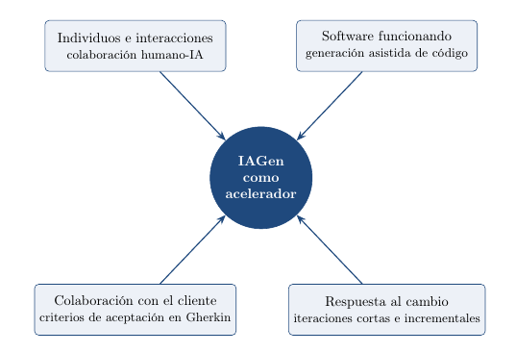

1.2
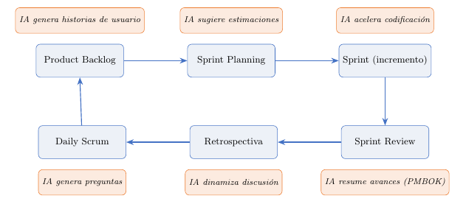
1.3
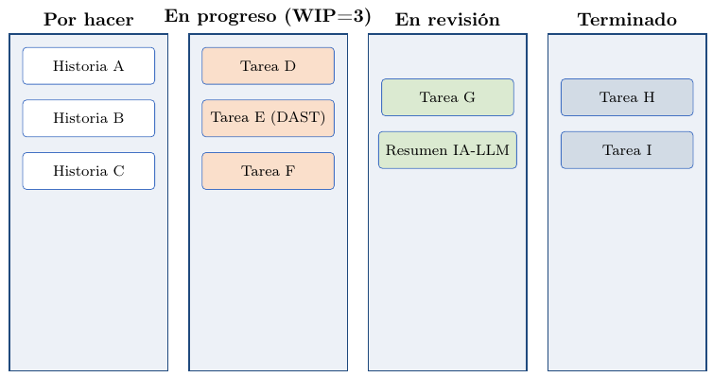
1.4
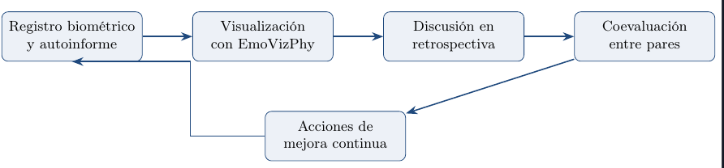
1.5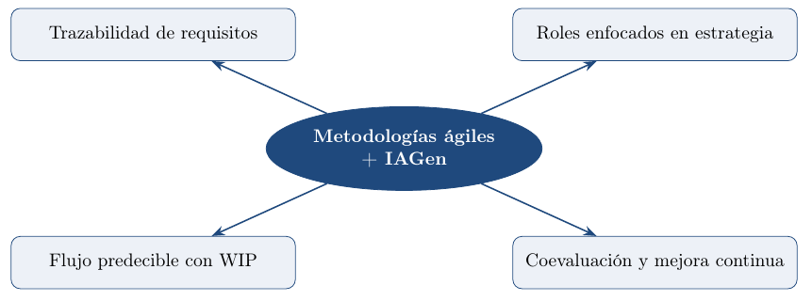

Título de Figura
1.1 Valores del Manifiesto Ágil potenciados por IAGen perspectiva para el caso faro.
1.2 Ciclo Scrum del caso faro aumentado con IAGen.
1.3 Tablero Kanban del caso faro con límite WIP y apoyo de resúmenes generados por IAGentiva
1.4 Proceso de retrospectiva aumentada con autoconciencia emocional para el caso faro
1.5 Beneficios integrales de las metodologias ágiles con IAGen en el caso faro
Colocar figuras centradas, resolución no menor a 224 ppp. Remitir aparte todas las imágenes identificadas al Corrector en formato JPG, PNG, TIFF, Ps o Ai.
Nota de figura Haga clic o pulse aquí para escribir texto.

En caso de que el texto requiera de notas al pie de página, generarlas automáticamente con el formato predeterminado.
El número de páginas del libro se cuentan a partir de esta página, no deben ser menos de 100. No se incluyen páginas introductorias ni páginas correspondientes a las referencias.
Referencias
Llenar las entradas de referencias acorde al formato de la última edición de la Normativa APA (7. ° Edición), esta edición aún no se genera de manera automática en Word. Se ha colocado como muestra el formato básico de referencia de libro, mantener el tipo de sangría (francesa) y modificar los elementos según los tipos de fuentes utilizadas en su trabajo.

Bahi, A., Gharib, J., & Gahi, Y. (2024). Integrating Generative AI for Advancing Agile Software Development and Mitigating Project Management Challenges. International Journal of Advanced Computer Science and Applications (IJACSA).
Zhang, S., Xing, Z., Guo, R., Xu, F., Chen, L., Zhang, Z., Zhang, X., Feng, Z., & Zhuang, Z. (2025). Empowering Agile-Based Generative Software Development through Human-AI Teamwork. ACM Transactions on Software Engineering and Methodology.
Diebold, P. (2025). From Backlogs to Bots: Generative AI’s Impact on Agile Role Evolution. Journal of Software: Evolution and Process.
Weng, J. (2023). Putting Intellectual Robots to Work: Implementing Generative AI Tools in Project Management. School of Professional Studies, New York University.
Thool, A. U. (2026). Bridging Security and Agility: A Comprehensive Approach to Integrating Security Practices in Agile Development through DAST, LLMs, & Automation. Virginia Polytechnic Institute and State University.
Grassi, D., Lanubile, F., Novielli, N., Quaranta, L., & Serebrenik, A. (2026). Self-monitoring of Developers’ Emotions: The Case of Agile Retrospective Meetings. ACM Transactions on Software Engineering and Methodology.

Texto de contraportada
Para la contraportada de su libro es necesario que redacte una sinopsis o un texto alusivo, se recomienda una extensión máxima de cuatro párrafos.
Haga clic o pulse aquí para escribir texto.

